行政院所屬各機關因公出國人員出國報告書
（出國類別：其他）

Basel Ⅲ與其他金融管制改革
：兼論對貨幣政策的可能影響

服務機關：中央銀行
姓名職稱：陳倩如/辦事員
派赴國家：德國、法蘭克福
出國期間：104年3月21日至104年3月29日
報告日期：104年6月18日
目 錄
壹、前言……………………………………………………… 1
貳、巴塞爾資本協定的演進與執行情形…………………… 3
一、Basel Ⅰ………….…………………………………… 3
二、Basel Ⅱ………….…………………………………… 4
三、Basel Ⅲ………….…………………………………… 4
四、國際間Basel Ⅲ的執行進度……….……………...… 12
五、歐盟的金融監理架構及銀行的資本提列概況……… 14
參、Basel Ⅲ以外的其他金融管制改革………….………… 17
一、大額曝險限制………….……………...……………… 17
二、銀行業結構改革…………….……………………..… 18
肆、金融管制改革對貨幣政策的可能影響.………….…… 23
一、金融管制改革對貨幣市場的影響………….……….. 24
二、金融管制改革對貨幣政策操作程序的影響………... 27
三、金融管制改革對貨幣政策傳遞機制的影響……...…. 28
伍、結論與建議….………………….…………….………... 36
參考資料…………………………………….…………….… 40

壹、前言
2007~2008年爆發全球金融危機，暴露出大量的金融管制失靈（regulatory failure）。金融監理當局除縱容影子銀行體系（shadow banking system）外，還放任系統性風險（systemic risk）升高，金融監理形同虛設。
Basel Ⅱ的3大支柱中，揭露要求或風險評估突顯長期不足；市場紀律（market discipline）亦因太大不能倒（too big to fail）的隱性保險（implicit insurance）下，宣告無效。再者，危機發生當時，諸多銀行牽涉直接或間接的房地產曝險，這類關聯風險引發太多不能倒（too many to fail）的集體道德風險（moral hazard），迫使央行及金融監理當局事後得對這些瀕臨破產的銀行進行紓困，而小型銀行冒此風險的動機尤為強烈。此外，對銀行資本的提列要求，未考慮到系統性影響（即銀行倒閉的社會成本）；資本提列要求及資產限制的規定，亦可能在業界遊說的壓力下，被迫減輕或取消。
全球金融危機爆發後，巴塞爾銀行監理委員會（Basel Committee on Banking Supervision, BCBS）為加強銀行業管制，致力於Basel Ⅲ的制定，除提高資本提列要求及流動性要求外，還提出大額曝險限制；另外，限制銀行業務範疇的相關倡議，在此期間亦被一一提出，英國、美國及歐盟對銀行業結構改革的措施，也將陸續生效。
職本次出國的目的，即為瞭解歐元區國家在Basel Ⅲ架構下，銀行監理方面的努力與成果，俾提供日後央行進行銀行監理、促進金融穩定之參考。
職係參加由德國央行所主辦的研討會，本次研討會共計有德國、烏干達、祕魯、巴西、墨西哥、保加利亞、克羅埃西亞、羅馬尼亞、塞爾維亞、埃及、衣索比亞、柬埔寨、亞塞拜然、摩爾多瓦、蒙古、印度、尼泊爾、蒙特內哥羅、白俄羅斯、喬治亞、亞美尼亞、南非及台灣等23國代表出席。
為期5日的研討會課程，係由德國央行官員負責主講，課程內容主要包括：Basel Ⅲ之進展、德國央行第2支柱之金融監理實務分享，並介紹德國央行對於銀行信用風險、市場風險與作業風險衡量之方法與所面對之挑戰等；另外，祕魯、烏干達、南非、塞爾維亞及尼泊爾等5國代表，亦分享彼等目前實施Basel Ⅲ的進度。
一般咸信，Basel Ⅲ嚴格的資本及流動性要求，確實可提高銀行的韌性（resilience）；資本適足率要求趨嚴所帶來的成本，亦遠較預期小。然而，金融管制改革（financial regulatory reform），除會對金融機構的資產負債表規模、組成份子，以及金融機構從事相關業務的風險承擔（risk-taking）造成影響外，央行貨幣政策亦可能與金融管制改革，發生交互影響。
本文共分為五章，除此前言外；第貳章擬概述巴塞爾資本協定之演進；第參章則說明Basel Ⅲ以外的其他金融管制改革；第肆章進一步探討金融管制改革對貨幣政策的可能影響；第伍章為結論與建議。

貳、巴塞爾資本協定的演進與執行情形
一、Basel Ⅰ
1975年，G10國家（及瑞士）共11國，開始在瑞士巴塞爾針對銀行業務的監理原則進行定期研討。經過10多年的努力，終於在1988年7月1日由BIS所屬的BCBS研擬了一套規定，約束銀行之資本適足率最低須達到8%的標準，藉以降低各會員國的金融風險，維持金融穩定，此即巴塞爾資本協定（Basel Capital Accord）。
不過，當時的巴塞爾資本協定仍有若干缺點，包括：（1）僅考慮信用風險，未考慮市場風險；（2）自有資本僅有核心資本（或稱第1類資本）及補充資本（或稱第2類資本）。直到1997年，BIS始宣布自1998年起修正銀行風險性資產（即自有資本淨額）的標準，除加入具市場風險的資產外，並新增次順位短期負債為第3類資本。計算公式如下：
$$\frac{合格資本−資本減除項目}{信用風險加權風險性資產+市場風險應計提之資本×12.5}≥8\text{\%}$$
巴塞爾資本協定計算容易，自1988年制定後便成為先進國家銀行業經營的重要指導原則。不過，隨著國際金融環境的快速變遷，加以1997年爆發亞洲金融危機，巴塞爾資本協定趕不上時代潮流的質疑聲浪漸起。

二、Basel Ⅱ
1999年6月，BCBS提出第一次的修正草案，新版的巴塞爾資本協定提出更完整的資本適足率架構，即一般所稱之Basel Ⅱ，此一版本於2007年1月正式實施。Basel Ⅱ的金融監理要求3大支柱如下：
1、第1支柱：最低資本要求。
2、第2支柱：監理審查原則。
3、第3支柱：市場紀律。
Basel Ⅱ架構的目的，係為金融監理當局提供對風險敏感度更高的資本提列要求規定；基於此，先進經濟體的金融監理當局開始嘗試將銀行業帶往高度揭露的自由銀行（free banking），以及以風險為基礎的存款保險等2種制度。一開始，眾人預期，Basel Ⅱ一旦實施，金融監管當局便能評估銀行的資本是否符合自身的風險承擔程度（以風險加權的資本提列要求，取代以風險為基礎的存款保險），銀行便會揭露自身的資本結構、會計操作及曝險部位等資訊。然而，風險加權的資本提列要求及內部資本模型不但複雜，也有被操弄的可能性，Basel Ⅱ最終還是失敗。
三、Basel Ⅲ
2007~2008年爆發全球金融危機，等於宣告Basel Ⅱ的3大支柱失敗。此次危機的根源，來自於造成系統性影響的若干金融活動，所帶來的外部性（externality）。這種金融體系外部性風險主要分為兩類：一是銀行體系共同曝險與關聯性帶來的整體失敗；另一是順循環（procyclical）問題。其中，為降低來自共同曝險與關聯性的系統性風險，須從兩方面著手，即減少單一金融機構破產的風險，及減少系統性崩潰的風險；而為解決順循環問題，則須進行總體審慎（macroprudential）監理改革。
表1 Basel Ⅲ分階段實施時程
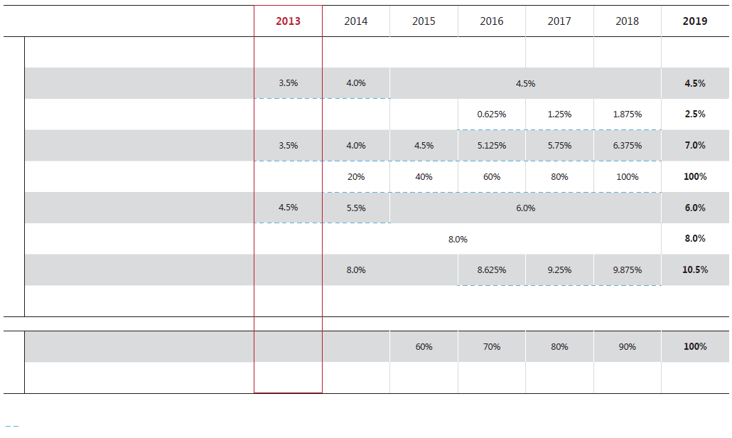
2010年12月16日，BCBS發布最新版之巴塞爾資本協定（Basel Ⅲ），擬採用一系列措施來降低單一金融機構破產機率，包括：（1）健全資產負債表的規模、結構與風險狀況；（2）改善機構治理與管理人員激勵機制；（3）加強市場紀律。其中第（1）項措施除了就銀行資本適足率與流動性，建立新的全球性監理標準，並擴大銀行風險性資產涵蓋範圍。此外，Basel Ⅲ亦強調總體審慎監理改革，以降低銀行體系順循環等問題，所產生的不利影響。
槓桿比率 過渡期間為2013~2017年，2015年開始揭露；2018年納入第1支柱
最低普通股權益比率
資本保留緩衝
最低普通股權益+資本保留緩衝
普通股權益第1類資本*扣除項目，過渡期扣除比率
最低第1類資本提列要求
最低總資本適足率要求
最低總資本適足率+資本保留緩衝
不合格之非核心第1類資本或第2類資本工具 自2013年起分10年逐步淘汰

流動性覆蓋比率
淨穩定資金比率 2018年實施
包括對金融機構重大投資（持股超過10%者）、遞延所得稅資產、抵押貸款服務權益等超出限制的部分。
虛線處為過渡階段
資 本 流動性 *
資料來源：BCBS。
Basel Ⅲ的主要改革重點，包括提高銀行的資本品質與適足性，以及改善銀行之流動性管理等兩大部分；自2013年起分階段實施，至2019年完全實施（見表1）。
（一）提高銀行的資本品質與適足性
全球金融危機突顯原被認為具吸納損失能力的資本工具，實際上經不起壓力考驗，至於真正能吸納損失的資本握持卻不足，才使得危機的衝擊如此嚴峻。因此，Basel Ⅲ加強銀行資本的品質，重新定義合格資本，剔除那些吸納損失能力脆弱的資本工具（如少數股東權益及創新型式的資本工具），強調真正能吸納損失的普通股權益。
1、提高資本品質
Basel Ⅲ以品質最高的普通股權益作為核心資本，且普通股權益將採用更嚴格的定義，法定資本扣除項目須全數由普通股權益中扣除，以及取消第3類資本。
另外，Basel Ⅲ並設立標準，確保其他型式的資本工具，能確實吸納損失；例如，銀行發行非普通股的第1類及第2類資本工具，須附加當金融監理當局認定銀行無法繼續經營時，得強制將該等資本工具轉銷或轉換為普通股，來吸納損失之條款；至於在全球金融危機中，被證實價值存疑的資本工具，則不再被視為合格資本，以確保被認定為法定資本的資本工具，都確實具備吸納損失的功能。
2、擴大風險性資產的涵蓋範圍
Basel Ⅲ在擴大風險性資產涵蓋範圍方面，主要進行下列改革：
（1）針對資產證券化交易，提高複雜型資產證券化金融工具之風險權數，增加資產負債表外工具曝險之資本計提，並要求銀行對證券化交易採行更嚴謹之信用分析。
（2）針對流動性較差、握持期間遠高於傳統交易部位、且對信用敏感的資產，要求銀行計提額外的資本。
（3）針對須每日結算之短期投資部位，要求銀行至少每週計算壓力情境下之市場風險值（stressed value-at-risk），且計提額外資本。
（4）針對交易對手信用風險（counterparty credit risk），要求銀行強化資本計提及風險管理，包括採用景氣不佳期間的數據，據以計算交易對手信用風險所需之資本。
（5）針對在店頭市場（OTC）交易衍生性商品所承擔之交易對手信用風險，要求銀行納入資本計提，並鼓勵銀行增加使用集中交易對手制度（Central Counterparty, CCP）。
3、提高資本適足率要求
Basel Ⅲ除將合格資本聚焦於普通股權益之外，並大幅提高銀行資本適足率的最低要求。其中，普通股權益對風險性資產的比率，由2%逐年調升，最終須於本（2015）年調升至4.5%；第1類資本（普通股權益+其他非普通股權益的第1類資本）最低要求由4%，逐步提高至6%；最低總資本適足率則將提高至8%。
4、資本保留緩衝及逆循環資本緩衝
Basel Ⅲ考量銀行部門的順循環問題，推出資本保留緩衝（capital conservation buffer）及逆循環資本緩衝（countercyclical capital buffer），這兩項與總體審慎有關之資本計提規定。
新增2.5%的資本保留緩衝，全數須由普通股權益支應，其目的在於，當銀行的資本比率惡化時，能迫使銀行採取矯正行動；新增0%~2.5%的逆循環資本緩衝，亦全數以普通股權益支應，其目的則在於，要求銀行在景氣良好時握持更多的資本，除能限制銀行信用過度擴張外，也可準備供景氣不佳時使用。
資本保留緩衝自明（2016）年起開始逐年提列，於2019年達到2.5%的最終要求。加計2.5%的資本保留緩衝後，銀行總計普通股權益比率最低要求為7%。至於逆循環資本緩衝，則由各國金融監理當局視國內信用擴張情形，決定額外計提之比率。
5、增訂槓桿比率
為彌補以風險為計算基礎的最低資本規範之不足，Basel Ⅲ推出簡單、透明、非以風險為計算基礎的槓桿比率（leverage ratio），俾限制銀行部門不斷累增的槓桿，避免出現傷害金融體系與經濟體的去槓桿化（deleveraging）過程。
槓桿比率的計算公式為第1類資本除以總資產（包括資產負債表內及表外的資產），槓桿比率初步訂為≧3%，並預計於2018年正式生效。
事實上，資本適足率要求及槓桿比率常被誤認是相同的。Ingves（2014）指出，兩者雖有許多方面相似，惟它們的概念不同、目標也不同。
早在25年前引進巴塞爾資本協定時，資本適足率已在其中，它可說是Basel架構的基石。資本適足率係衡量銀行握持的資本，相對於自身所從事的風險性業務活動是否足夠。它的概念很簡單：銀行若要進行風險承擔活動，就須握持較多的資本以茲補償。
至於槓桿比率，則是衡量銀行資本占資產的比重。槓桿比率不在乎銀行資產的風險特徵，而僅是確實地將銀行的放款上限，設為銀行資本的固定倍數。全球金融危機爆發前，若干銀行的資本適足率都顯示自身的體質健全；全球金融危機爆發後，隨著市場對風險評估失去信心，這些資本不足、過度槓桿化的銀行，才發現它們需要資本的支持。
全球金融危機前，Basel架構的缺點是僅仰賴風險基礎比率，去建立最低資本提列要求，無法對銀行的槓桿運用程度，進行有效限制。正確地評估風險權重，應為控制銀行槓桿的方法；不幸的是，無論是採標準法或內部評等法進行信用風險評估，都僅是對未來可能事件的預測。當大眾高估風險時，危機往往不會發生；但當眾人說服自己某件事情是屬於低風險時，危機就會發生。
Ingves（2014）指出，目前諸多的科學及統計分析致力於風險衡量。雖然風險衡量是最好的預測，吾人應給予重視；不過，當中涉及相當程度的判斷，而判斷又不可能總是正確。為預防低估風險，錯誤可能性較低的槓桿比率，等於是提供一個安全網（safety net）。
6、要求系統性重要金融機構提高吸納損失的能力
Basel Ⅲ考量系統性重要金融機構（SIFI）所產生的不利外部性，將視各個SIFI系統重要性的高低，要求其增提1%~2.5%的普通股權益比率，以提高其吸納損失的能力。
加計資本保留緩衝及逆循環資本緩衝後，SIFI總計普通股權益比率最低要求為8%~12%（見表2）。
表2 Basel Ⅱ及Basel Ⅲ的資本適足率要求
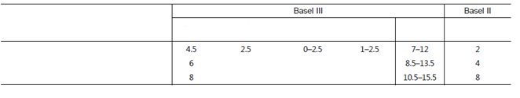
（二）改善銀行的流動性管理
%
資料來源：CGFS and Markets Committee（2015）。
普通股權益比率
第1類資本
總資本（第1類資本+第2類資本）
最低 資本保留緩衝 逆循環資本緩衝 SIFI額外計提 總計 最低

為提昇銀行管理短期及長期流動性枯竭風險的能力，BCBS訂定銀行流動性及融資情形的兩項全球監理標準，分別為流動性覆蓋比率（Liquidity Coverage Ratio, LCR）與淨穩定資金比率（Net Stable Funding Ratio, NSFR）（見表3）。此兩項標準雖互為獨立，實為互補。
表3 全球流動性最低標準
流動性比率別 | 內容 | 最低標準 | 目的
流動性覆蓋比率 | 未充當抵押之高品質流動性資產/30天期淨資金流出 | ≧100% | 強化銀行因應短期流動性風險之能力，確保銀行有足夠之高品質流動性資金，據以因應短期（30天）流動性壓力情況。
淨穩定資金比率 | 可用穩定資金/應有穩定資金 | ＞100% | 強化銀行長期資金結構之健全性，確保銀行以較穩定資金支應業務所需。
資料來源：李榮謙（2012）。
1、提升短期韌性：流動性覆蓋比率
為提昇銀行短期韌性，BCBS推出流動性覆蓋比率規定，確保銀行握持足夠的高品質流動性資產（High Quality Liquidity Asset, HQLA），提升銀行面臨短期流動性風險的抗壓能力。
一般時期，央行僅作為銀行在流動性壓力時期的最後貸款者（lender of last resort），而非最先貸款者（lender of first resort）；嚴峻時期，確保銀行有足夠的高品質流動性資產，使自身能在壓力情境下撐過30天，讓銀行管理階層及金融監理當局有足夠時間，推出妥適的行動，或能有序地清理銀行，避免單一銀行事件擴大成系統性風險。
不過，草案自2010年12月推出以來，全球銀行業的反彈聲浪不斷，擔憂銀行將因此緊縮對民間部門的放款，進而阻礙經濟復甦。BCBS遂於2013年1月宣布，放寬流動性覆蓋比率規定，包括擴大高品質流動性資產之定義、調整現金流出之相關假設，以及將全盤實施日期延後至2019年。
2、強化長期韌性：淨穩定資金比率
淨穩定資金比率的目的係促進銀行業使用更多中長期的資金，避免銀行過度依賴短期批發性資金。依據銀行資產負債表內、期限一年以上各項資產及業務之流動性特性，建立可接受之最低穩定資金標準。
淨穩定資金比率除可作為流動性覆蓋比率之補充，還可讓銀行的流動性風險屬性進行根本的結構性改變，將短期融資不對稱現象，導向更穩定、長期之融資方式。BCBS預計於2018年實施此規定。
四、國際間Basel Ⅲ的執行進度
為瞭解Basel Ⅲ的實際執行狀況，BCBS（2015）以全球224家銀行為研究對象，根據上（2014）年6月30日的資料，將在全球間活躍且第1類資本超過30億歐元的98家大型銀行歸類為第1類銀行，其餘126家銀行為第2類銀行。此外，BCBS另針對全球系統性重要銀行（G-SIBs）進行分析。
假設Basel Ⅲ已全面生效，結果發現：第1類銀行的平均普通股權益比率為10.8%，第2類銀行的平均普通股權益比率則為11.8%，兩類銀行皆符合Basel Ⅲ有關資本適足率的最低要求（見圖1）。
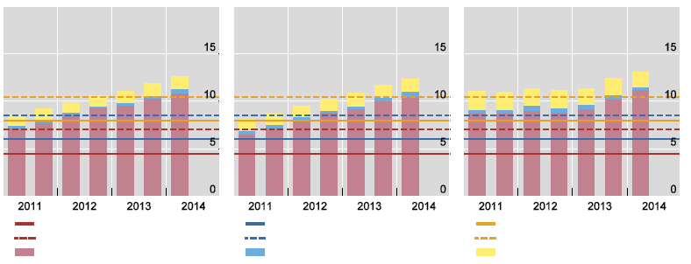
圖1 Basel Ⅲ全面生效下，銀行的資本適足率
第1類銀行 全球系統性重要銀行 第2類銀行
% % %
最低普通股權益比率要求 最低第1類資本比率要求 最低總資本適足率要求
最低普通股權益+資本保留緩衝 最低第1類資本+資本保留緩衝 最低總資本適足率+資本保留緩衝
普通股權益 第1類資本 總資本
資料來源：BCBS （2015）。
但是若再將金融穩定委員會（Financial Stability Board, FSB）於上年11月公布的全球系統性重要銀行名單納入考慮，這些銀行得額外計提1%~2.5%的普通股權益比率，此時第1類銀行的普通股權益將出現39億歐元的資本短缺，第2類銀行的土通股權益資本則短缺18億歐元（見圖2），不過資本短缺情形已較過去改善許多。
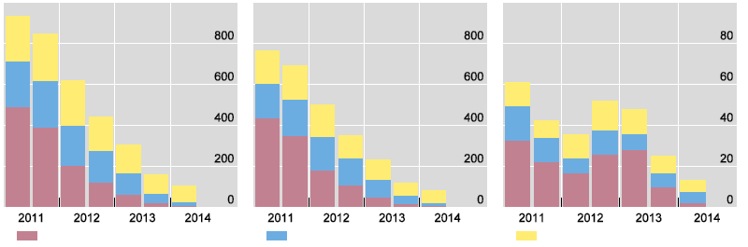
圖2 Basel Ⅲ全面生效下，銀行資本短缺情形
第1類銀行 全球系統性重要銀行 第2類銀行
10億歐元 10億歐元 10億歐元
普通股權益 其餘第1類資本 第2類資本
資料來源：BCBS（2015）。
另外，BCBS（2015）調查發現，銀行增資前，未符合第1類資本比率目標的銀行比重約9%，未符合槓桿比率3%最低要求的銀行比重則約8.1%。惟銀行經過增資、全數符合第1類資本比率目標後的銀行中，仍有6.6%的比重不能符合槓桿比率3%的最低要求。
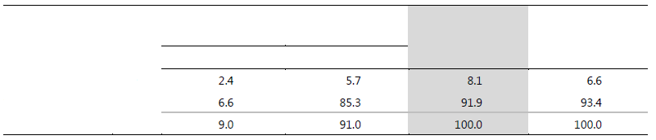
表4 增資前後，銀行槓桿比率符合規定之比重
第1類資本比率目標
（＜8.5%+G-SIBs額外計提比率）？
是 否 總計
槓桿比率
（＜3%）？

資料來源：BCBS（2015）。
是
否
總計
%
增資符合第1類資本比率目標後，各銀行的槓桿比率表現
五、歐盟的金融監理架構及銀行的資本提列概況
歐元區為徹底解決銀行系統性風險問題，邁向銀行聯盟（banking union），歐元區銀行業單一監理機制（Single Supervisory Mechanism, SSM）已於上年11月4日正式開始運作。
在SSM架構下，ECB的職掌係直接監理歐元區的大型銀行，並間接監理其他中小型銀行。這些中小型銀行的直接監理工作雖由歐元區會員國金融監理當局負責（見圖3），惟ECB可自行決定對其他銀行進行直接監理。

在SSM架構下，銀行只要符合：（1）資產總額逾300億歐元；（2）對歐盟或任一會員國而言，具經濟重要性，尤其是資產總額超過國內GDP的20%且逾50億歐元者；（3）資產總額逾50億歐元，且跨境的資產對總資產（或跨境的負債對總負債）的比率超過20%；（4）申請或接受歐洲穩定機制（European Stability Mechanism, ESM）或歐洲金融穩定基金（European Financial Stability Facility, EFSF）協助之機構；（5）任一會員國內的前3大信用機構等5項條件中的任一項，就會被歸類為大型銀行。
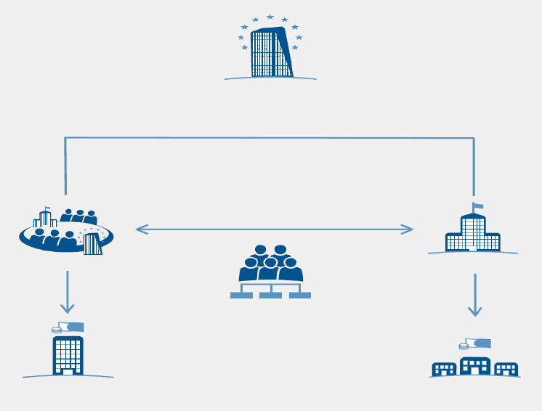
圖3 歐元區銀行業單一監理機制架構
ECB
直接監理 監理體系 間接監理
聯合監理小組（JST） 會員國金融監理當局

水平監理及專門技術部門

大型銀行 中小型銀行

資料來源：Spicka（2015）。

目前，由ECB直接監理的大型銀行集團共約130家（含1,200家信用機構），資產總額占全歐元區比重約85%；其中，德國的大型銀行集團有21家，甫於本年1月1日加入歐元區的立陶宛，則有3家大型銀行集團。至於由歐元區會員國金融監理當局直接監理的中小型銀行，合計約3,500家。
由於SSM正式運作前，各國的資產品質評估方法不盡相同，ECB乃於上年針對130家大型銀行的財務健全度進行全面性評估。ECB採取統一的資產品質評估方法對彼等進行評估，並進行負面情境的壓力測試。ECB假設，採統一資產品質評估方法時，銀行的普通股權益比率不得低於8%；負面情境下，銀行的普通股權益比率則不得低於5.5%。結果發現，受上述因素影響，130家大型銀行的資本恐於明年縮減2,627億歐元，普通股權益比率中位數則將由12.4%下滑至8.3%。
這些大型銀行於上年1~9月陸續增資571億歐元後，仍有25家銀行的普通股權益比率低於門檻值，資本短缺總額共計246億歐元。若進一步採取各項資本補充措施後，資本短缺總額可望減至95億歐元，仍存在資本短缺問題的銀行則減為13家。

參、Basel III以外的其他金融管制改革
對Basel Ⅲ表示肯定的不乏其人，惟若干學者則認為Basel Ⅲ仍不足以保護金融體系，Basel Ⅲ以外的其他金融管制改革因此陸續付諸實行。
全球金融危機讓眾人發現：銀行對單一交易對手及相互關聯交易對手的曝險，總是無法一致地衡量、加總及控制。因此BCBS訂定了大額曝險限制，作為Basel架構的補充。另外，銀行業務分離可讓銀行清理變得更加容易，降低銀行倒閉的社會成本及市場紀律成本，主要國家因此紛紛開始進行銀行業結構改革。
一、大額曝險限制
大額曝險限制係BCBS針對在全球間活躍的銀行，訂定一系列的規定，目的在抑制銀行交易對手突然發生危機時的最大損失，確保銀行能夠繼續營運，並降低系統性風險的蔓延。
大額曝險限制規定，銀行對單一或集團及相互關聯交易對手的曝險，不得超過銀行第1類資本的25%；倘若交易雙方皆為全球系統性重要銀行，曝險金額上限縮為15%。銀行一旦超過此規定，須立即向金融監理當局申報並接受立即糾正。
在此規定之下，銀行須考慮所有交易對手的曝險，惟對主權國家之政府及央行的曝險，或由政府擔保之金融工具，都在豁免範圍內。另外，為避免對支付及清算程序造成干擾，銀行間的日間交易毋須遵守大額曝險限制規定，亦毋須向金融監理當局申報。
但在某些壓力情境下，為維持銀行間交易穩定，金融監理當局可事後允許超過大額曝險限制。為確保各國央行執行貨幣政策時，不會發生無法避免的負面情形，BCBS正在對銀行間曝險進行評估及觀察，預計明年推出細部規範；至於大額曝險限制預計於2019年正式生效。
二、銀行業結構改革
銀行業的業務範疇，係金融管制中最重要的問題之一。由於銀行業普遍過度風險承擔，因此諸多學者主張將一般的銀行業務與財富交易業務加以區隔，或透過限制銀行從事特定業務的方式，縮小銀行業的業務範疇，惟仍有若干反對意見出現。
Boot and Ratnovski（2012）即大力鼓吹，銀行業務應加以區隔；惟Goodhart（2011）則持相反意見。Goodhart（2011）認為，投資銀行係為大型借款者與貸款者的中介機構，對經濟體系而言不可或缺，因此支持綜合銀行（universal bank）的存在。
（一）銀行業過度風險承擔的潛在來源
Vives（2015）指出，銀行業過度風險承擔的潛在來源有：
1、股東及管理者的責任有限。
2、管理者及投資人可能存在道德風險。
3、顯性及隱性保險（即太大不能倒）。
4、過度競爭（侵蝕銀行的特許權價值）。
傳統銀行雖可能因壞帳而蒙受損失，惟此過程相對緩慢。不過，因銀行對於硬資訊的使用逐漸廣泛，銀行資產負債表交易的比重因此提高，進一步侵蝕了由軟資訊建立起的傳統銀行業關係。
現代銀行業利用槓桿從事高風險業務的賭博式行為，複雜的衍生性商品交易，有可能讓銀行在一夕之間賭上整個資產負債表，並遭致倒閉的後果；舉例來說，英國霸菱銀行（Barings）、法國興業銀行（Société Générale）、摩根大通（JP Morgan Chase）等，都因個別交易員的行為導致公司鉅額虧損。
（二）不同銀行業制度的風險承擔動機程度不一，必要的管制措施除資本提列要求外，還須搭配對銀行持有風險資產部位的相關限制
銀行業架構的主要摩擦（friction）之處在於：
1、銀行業係特許行業，但卻是有限責任公司。
2、銀行業身處不完全競爭市場（銀行間的差異化及轉換成本考量）。
3、個別銀行倒閉的社會成本比私人成本高。
基於此，銀行除得在存款上與同業競爭外，還須對自身放款組合的風險高低，予以抉擇。
Vives（2015）指出，除非銀行持有的風險部位可被觀察、市場紀律才能有效執行，否則在負債有限的情況下，銀行的資產恐有過度風險承擔的問題。揭露要求除有助於瞭解銀行持有風險部位的情形外，還能確保對銀行進行更有效的評估。
Vives（2015）指出，特許權價值低、銀行倒閉的社會成本高的環境下，不同銀行業制度的風險承擔動機程度將有所不同，必要的管制措施也互異（見表5）。若銀行業係採對風險不敏感的存款保險制度，投資人監督的動機恐遭受破壞，使銀行業的資產及負債風險承擔動機達到最大。因此，以風險為基礎的存款保險，不但可降低銀行風險承擔的動機，還可作為有限責任特許行業的一種補償。儘管如此，在銀行倒閉的龐大社會成本無法內部化的環境下，銀行仍可能承擔諸多風險；對此，政府須採行的必要管制措施，除資本提列要求外，有些還須搭配對銀行持有風險資產部位的相關限制。
表5 不同銀行業制度的風險承擔動機程度及必要管制措施
銀行業制度 | 風險承擔動機 |  | 必要管制措施
銀行業制度 | 負債 | 資產 | 必要管制措施
銀行業制度 | （利率） | （投資） | 必要管制措施
自由銀行  （可觀察的風險/高度揭露） | 中低 | 無 | 資本提列要求
自由銀行  （不可觀察的風險/低度揭露） | 中高 | 最大 | 資本提列要求+資產限制
對風險不敏感的存款保險制度 | 高 | 最大 | 資本提列要求+資產限制
以風險為基礎的存款保險制度  資料來源：Vives（2015）。 | 低 | 無 | 資本提列要求
（三）全球金融危機後，主要國家的銀行業結構管制
全球金融危機後，BCBS為加強銀行業管制，不斷致力於Basel Ⅲ的制定。各國政府為加強對銀行業的管制，有關銀行業結構改革的倡議，亦一一付諸實施。
1、英國
2011年，英國銀行業獨立委員會（Independent Commission on Banking, ICB）或稱維克斯委員會（Vickers Commission），提出透過圈護制度（ring-fence system）的想法，將銀行控股公司的零售業務及投資銀行業務分隔保護，並對零售業務部分提出較高的資本提列要求。
ICB指出，在公共保險制度下，恐引發銀行業者從事高風險業務的賭博式行為；圈護制度係減輕此一問題的折衷作法。目前，此一結構改革措施仍在進行中，預計2019年正式生效。
2、美國
2010年7月，美國總統歐巴馬簽署Dodd-Frank Act，為美國自1930年代大蕭條（Great Depression）以來最大的金融監理改革。當中的伏克爾法則（Volcker Rule），除若干經核准之業務（如造市、買賣政府債券、避險及承銷）外，禁止銀行以自有帳戶從事自營交易。伏克爾法則將於本年7月21日生效。
Dodd-Frank Act被視為1933年Glass-Steagall Act（於1999年廢止）的現代版。1930年代初期銀行業體系爆發金融危機，Glass-Steagall Act應運而生。該法案將商業銀行業務及投資銀行業務完全隔離，限制商業銀行不得從事證券業務，且存款保險須到達一定水準，投資銀行則不得收受存款。
3、歐盟
ICB主席John Vickers力推將投資銀行業務，隔離在零售業務之外；前Fed主席Paul Volcker則主張將自營交易與對沖基金、私募基金完全隔離。2012年，歐盟的「利卡寧報告」（Liikanen Report）則介於英、美間。
與Volcker不同，芬蘭央行總裁Erkki Liikanen與Vickers的提議，都允許銀行控股公司旗下設立銀行子公司及投資銀行子公司。收受存款的子公司雖不得提供造市服務，或從事對沖基金、私募基金投資，惟集團下的其他子公司則未被限制。另外，「利卡寧報告」還提高投資銀行子公司的槓桿限制。
上年1月，歐盟執委會即依據「利卡寧報告」，發布銀行業結構改革提案，除禁止最大型銀行從事具風險性的自營業務外，還對批發市場業務予以分隔保護。

肆、金融管制改革對貨幣政策的可能影響
金融管制旨在影響銀行及其他金融中介機構的行為，提高它們的韌性，進而降低銀行部門對實體經濟的外溢效應（spillover effect）風險，以支持金融穩定。
金融管制改革後，金融機構資產負債表的規模及組成不但會受到影響，金融機構從事金融交易的風險承擔也會因此改變。另一方面，央行貨幣政策的執行，係透過控制或影響特定金融資產（尤其是高流動性的資產）的價格及數量，以達到總體經濟的特定目標。因此，貨幣政策勢必影響金融中介機構的行為。由此可知，貨幣政策與金融管制之間，必定產生若干相互影響，央行亦不得不重視金融管制環境的改變。
CGFS and Markets Committee（2015）指出，金融管制對央行貨幣政策操作的直接影響，至少包括：（1）銀行存放於央行的準備金、使用的擔保品，以及使用央行特定操作工具的動機等；（2）短期市場利率。至於可能影響的管道，則包括：（1）金融管制中，對流動性及定價的相關要求與規定；（2）貨幣市場等主要市場的運作；（3）貨幣政策傳遞機制。
為瞭解金融管制改革對貨幣政策的影響，CGFS and Markets Committee（2015）乃針對槓桿比率、流動性覆蓋比率、淨穩定資金比率及大額曝險限制等新的主要金融管制規定，分析對貨幣市場、貨幣政策操作程序及貨幣政策傳遞機制等3方面的影響。
一、金融管制改革對貨幣市場的影響
CGFS and Markets Committee（2015）發現，槓桿比率、流動性覆蓋比率、淨穩定資金比率及大額曝險限制等幾項主要的金融管制改革，對貨幣市場的交易量、市場利率及波動度將造成若干影響（見表6）。
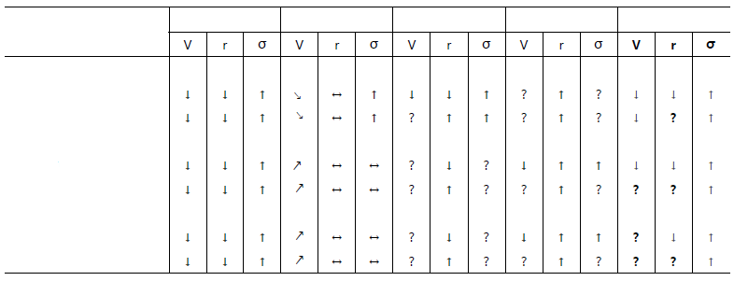
表6 金融管制改革對貨幣市場的影響
市場分類

無擔保
< 30天
> 30天
有擔保（高品質流動性資產）
< 30天
> 30天
有擔保（非高品質流動性資產）
< 30天
> 30天

槓桿比率 大額曝險限制 流動性覆蓋比率 淨穩定資金比率** 總影響
*
* V：交易量；r：利率；σ：波動度
** 淨穩定資金比率將導致6個月期以上的有擔保及無擔保殖利率曲線變陡；此外，擔保品的風險程度愈高，擔保品市場的殖利率曲線愈陡。
資料來源：CGFS and Markets Committee（2015）。
（一）金融管制改革造成短期無擔保市場利率下降，惟對長期無擔保市場利率的影響不明
CGFS and Markets Committee（2015）發現，槓桿比率的規定，恐使銀行擴大資產負債表的成本提高，降低銀行融資的需求。在無擔保市場的信用風險較大，以及無擔保交易需要更多資本的考量下，銀行勢必提高無擔保市場的放款利率，最後導致無擔保市場交易量減少。
若單就流動性覆蓋比率的規定來看，由於較長期（大於30天）的融資並不影響流動性覆蓋比率的分母項（即30天期淨資金流出淨資金流出），因此此一規定將導致銀行長期無擔保批發融資的需求增加，間接使短期無擔保融資需求減少。此外，流動性覆蓋比率的規定將促使銀行傾向縮短批發放款組合的剩餘到期期間，導致短期無擔保市場供給增加。最後，在資金供給增加、需求減少的兩股力量作用下，短期無擔保市場利率將下降。
另外，由於淨穩定資金比率的分母項（即應有穩定資金）的組成份子中，無擔保資產的係數為5%~100%，此一規定將使無擔保市場中，金融部門的供給減少、非金融部門的需求增加，最後可能使短期無擔保市場利率上升。
整體而言，金融管制改革似將導致短期無擔保市場交易量減少、利率下降，波動度上升。
長期無擔保市場方面，槓桿比率雖導致交易量減少、利率下降，惟流動性覆蓋比率及淨穩定資金比率等2項金融管制改革所造成的影響與槓桿比率相反，因此較難歸納出整體的影響。
（二）金融管制改革導致貨幣市場活動在無擔保及擔保市場間移動，惟整體影響並不明確
槓桿比率的規定，導致擔保放款相對成本提高，讓貨幣市場活動由擔保市場轉向無擔保市場。另一方面，大額曝險限制規定會對無擔保市場造成影響，惟對擔保市場的影響輕微。
此外，隨著P2P（Peer to Peer）借貸平台的發展，附買回市場活動可能會轉往銀行部門以外的未受金融管制之機構進行。
（三）金融管制改革恐使短期擔保市場中，高品質流動性資產附買回交易量減少
由於高品質流動性資產的附買回交易，會使流動性覆蓋比率稍降，加上淨穩定資金比率的規定，引發銀行進行附買回交易時，使用較低品質擔保品的動機，因此相較於非高品質流動性資產的附買回交易量，金融管制改革可能使高品質流動性資產的附買回交易量減少。
甚至，隨著銀行及非銀行（包括資產管理公司及保險公司等傳統的高品質流動性資產買方）的附買回及擔保品交換等交易量增加，銀行間附買回交易量亦逐漸減少。
（四）金融管制改革將導致擔保市場轉往較長期的附買回交易
由於長期附買回交易對流動性覆蓋比率（剩餘到期期間大於30日）及淨穩定資金比率（剩餘到期期間大於6個月）皆有利，加上短期附買回交易量可能因淨穩定資金比率規定而減少，因此最終將導致擔保市場轉往較長期的附買回交易。
（五）金融管制改革使金融市場間的套利活動減少
整體而言，金融管制改革將使金融市場間的套利活動（arbitrage activity）減少，政策利率與其他利率、經濟活動相關的資產價格間的關聯將因此減弱外，不確定性亦將因此提高。
（六）央行可進行事前調整，以應金融管制改革對貨幣政策的影響
由於貨幣市場在貨幣政策執行上的地位舉足輕重，加上貨幣政策的傳遞須經由殖利率曲線的利率管道，央行若不採取容忍態度，就須進行干預；對與商業銀行間的交易條件進行調整，即為央行主要的使用工具。舉例來說，央行可透過附買回交易市場的價量調整，或提高附買回交易的扣抵率（haircut），激勵私人市場的附買回借貸活動。另外，若央行限縮利率區間操作制度的範圍，貨幣市場的波動性亦將因此降低。
二、金融管制改革對貨幣政策操作程序的影響
CGFS and Markets Committee（2015）指出，槓桿比率、流動性覆蓋比率、淨穩定資金比率及大額曝險限制等幾項主要的金融管制改革，對央行操作工具需求的影響不一，整體的影響可能很小或不確定（見表7）。
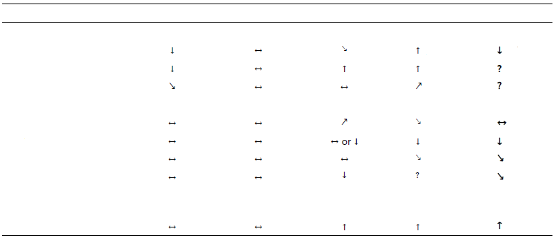
表7 金融管制改革對央行操作工具需求的影響
操作工具
提供準備金
附買回交易（高品質流動性資產）
附買回交易（非高品質流動性資產）
買斷交易
吸納準備金
附賣回交易
定期存款
賣斷交易（高品質流動性資產）
賣斷交易（非高品質流動性資產、國外資產）
對準備金的影響中性
擔保品交換

槓桿比率 大額曝險限制 流動性覆蓋比率 淨穩定資金比率 總影響
資料來源：CGFS and Markets Committee（2015）。
（＞6個月） （＜6個月）
（＞6個月）

（＞6個月） （＞6個月）

依單一金融管制規定對整體準備金需求的影響來看，槓桿比率恐導致準備金需求減少，進一步減少央行操作工具的需求；另外，由於央行操作工具被視為高品質流動性資產，流動性覆蓋比率的規定可能使整體準備金需求增加。
至於淨穩定資金比率，雖不致對央行短期資金提供的需求造成影響；不過，央行提供準備金時使用的較長期操作工具，可望改善銀行的淨穩定資金比率，因此會受到此一比率的影響。惟整體而言，淨穩定資金比率及大額曝險等兩項規定，對整體準備金需求均無明顯影響。
其他可能影響準備金需求的因素，尚包括準備金提列要求的規模、性質，以及銀行準備金管理辦法。新的金融管制規定一旦生效，準備金需求的預估將更形困難，進一步導致銀行體系對準備金需求的不確定性；尤其是，利率區間操作制度下，準備金預測誤差的波動，恐導致短期利率波動。
不惟如此，準備金需求可能係自願性質或強制性質；若準備金水準係由銀行自行決定，新的金融管制規定可能會促使銀行選擇握持較少的準備金，導致短期利率波動擴大。
三、金融管制改革對貨幣政策傳遞機制的影響
大多數央行在實施傳統性貨幣政策時，都會關注短期銀行間利率、該國通貨匯價水準等操作目標。然而，當央行的貨幣政策要達到通膨或就業等總體經濟的最終目標時，各國央行感興趣的將會是：如何將操作目標轉化為更廣泛的金融情況，以及貨幣政策與總體審慎政策等其他工具之間的相互影響。
雖然此方面的相關研究頗多，但要評估金融管制改革對貨幣政策傳遞機制的影響，仍有一定的困難度，部分原因係各種傳遞管道的影響程度及存在與否，在辨識上並不容易。
CGFS and Markets Committee（2015）發現，一般而言，其他條件不變之下，資本適足率愈低、風險承擔程度愈高；另外，流動性愈低的銀行，對緊縮性貨幣政策愈敏感。這意味著金融管制愈嚴格，貨幣政策傳遞的效果愈差；不過，實際影響的程度端視金融管制的嚴格程度而定。反之，體質較健全的銀行業應能更能應付寬鬆性貨幣政策及總體經濟的不利衝擊。也就是說，銀行業體質健全，未來金融危機發生的可能性及嚴重性都將降低，金融部門對實體經濟的外溢效應風險亦將減輕。此外，金融管制改革分階段實施，貨幣政策可能面臨的挑戰將較少。
金融管制規定一旦改變，央行政策利率及其他利率之間的關係可能因此改變。舉例來說，若金融管制規定要求銀行須有更高的流動性及資本適足率，則無風險利率與銀行客戶利率之間的利差，將進一步擴大。BCBS and FSB（2010）估計，銀行的資本適足率要求每提高1%，長期的放款利差將提高15個基點。因此，考慮到總體經濟的影響後，央行貨幣政策的立場，可能會迫使政策利率只做些微的調整。
央行因金融管制改革所面臨的問題，與結構性改變因素（如儲蓄行為的改變）對中性政策利率的影響，可能差異不大。不同的地方在於：隨著金融管制的發展，其他利率或更廣泛的總體經濟變數，對央行政策設定改變的敏感度因此受到影響，貨幣政策傳遞機制進而改變。
（一）利率管道
由於貨幣政策的傳遞須經由殖利率曲線的利率管道，CGFS and Markets Committee（2015）檢視金融管制改革對利率結構及資產價格的影響。結果發現，更嚴格的金融管制規定，可能會改變央行政策利率及其他貨幣市場利率之間的利差。也就是說，貨幣市場利率所受到的影響會反映在短期及長期利率上。不過，利率變動的相對水準或波動度，對整體貨幣政策傳遞的實質影響並不明確。
民間企業及家庭手上握有的契約，若干即為與短期基準利率連動的契約。因此，央行在檢視政策利率與其他貨幣市場利率間的利差變化之餘，亦應將與利率連動的契約，以及相關經濟主體的潛在現金流納入考慮。
另外，零利率底限（zero lower bound）是亟需注意的問題。因為一旦大範圍的金融及總體經濟情況對央行政策利率的改變不再敏感，新的金融管制制度只會讓政策利率與其他貨幣市場利率間的利差愈來愈大。在零利率底限的環境下，各國央行紛紛採取非傳統性貨幣政策以為因應；但是非傳統性貨幣政策的傳遞與政策利率大不相同，如此只是加深了讓貨幣政策執行的複雜度。
另一個須留意的問題是市場的運作。倘若新的金融管制規定不將某一類型的債券視為高品質流動性資產，銀行對該類債券的持有動機將因而下降，進一步導致該債券市場流動性降低；政策利率對其他利率及金融資產價格的傳遞機制，也可能因此出現變化。同樣地，新的金融管制規定亦將對附買回市場造成影響，市場參與者為因應貨幣政策改變，改變資產負債表調整的方式及速度，透過金融市場的貨幣政策傳遞效果也將受到影響。
（二）信用管道
CGFS and Markets Committee（2015）將信用管道的可能影響，著重在銀行及其他信用供給機構所扮演的角色，以及它們的行為如何進一步加強利率管道的效果。
Basel Ⅲ除要求銀行提高普通股權益的比率，以提高銀行資本品質外，同時新增槓桿比率的規定。此外，金融監理當局能要求銀行提列0%~2.5%的逆循環資本緩衝。一般而言，新的金融管制規定可能讓企業及家庭對銀行的外部融資更加信賴，金融體系的貨幣政策傳遞效果亦將因此提高。
CGFS and Markets Committee（2015）指出，提高最低資本提列要求，可透過幾種方式影響貨幣政策傳遞。假設Modigliani-Miller定理不成立，銀行的外部融資溢酬將取決於該銀行自有資本的高低程度。Disyatat（2010）即認為，自有資本比率愈高的銀行，由於資訊不對稱（information asymmetry）程度較輕，外部融資溢酬對貨幣政策衝擊的敏感度愈低。
不過，這不意味著緊縮性貨幣政策等因素引發的負面衝擊，導致銀行自有資本水準降低甚至低於金融管制規定的可能性，會因銀行是否提高資本提列要求而有所不同。正確地說，應該是在一個整體資本水準較高的情況下，銀行補充額外資本的能力將更大。
另外，透過對銀行資本的管制規定，槓桿比率有約束銀行在順循環時從事放款業務的潛在能力。也就是說，槓桿比率限制雖不一定能防止銀行增加放款業務，進一步擴大銀行淨資產；但透過銀行信用風險內部評等法的規定，銀行的資本適足率會因風險性資產比率提高而下降，進而抑制銀行增加放款業務。
Brei and Gambacorta（2014）發現，Basel Ⅲ規定的槓桿比率水準在順循環時，明顯較風險加權資產的資本適足率低。這是因為景氣繁榮時，槓桿比率對銀行的約束趨緊；景氣衰退時，槓桿比率對銀行的約束則轉為寬鬆。
至於較嚴格的金融管制規定是否改變貨幣政策傳遞過程，目前雖仍無定論，惟Kashyap and Stein（2000）實證研究發現，持有流動性資產比率較低的銀行，彼等的放款行為受貨幣政策的影響較大。原因在於流動性資產緩衝較大的銀行，較能好好利用這些流動性資產應付負面衝擊，而毋須收回放款。不過，銀行處理此一問題的能力仍取決於自身願意保有的流動性資產緩衝大小，以及金融監理當局的規定。
面對瞬息萬變的經濟情況，總體審慎措施應依狀況規定不同的流動性要求。若金融監理當局未利用此一潛在的措施，銀行可能會因持有流動性資產的成本考量下，僅讓自身的流動性資產緩衝略高於金融管制規定。最後可能的結果是，資本適足率要求提高後，反而使銀行願意持有的流動性資產緩衝變少。
另一個間接影響貨幣政策傳遞過程的是流動性要求。由於銀行業既存的期限錯配（maturity msimatch）問題，導致銀行在自身資本的運用上，存在利率風險；此外，貨幣政策衝擊對銀行資本的影響，亦來自此一問題。倘若流動性管制能降低銀行資產與負債之間的期限缺口（maturity gap），那麼銀行的利率風險將可因此降低，貨幣政策衝擊對銀行資本的影響也會減輕。
某種程度上來說，高流動性資產的要求對貨幣政策傳遞的相關程度，取決於資本適足率及槓桿比率等兩種規定間，究竟何者較能有效地約束銀行。Van den Heuvel（2002）指出，在風險加權的資本適足率要求下，流動性資產（如政府公債）的風險加權權重為零，因此流動性資產緩衝無助於消弭緊縮性貨幣政策等不利衝擊，對銀行資本的影響。但是，槓桿比率對銀行資本部位的限制，讓銀行處分流動性資產，可使銀行的槓桿比率提高。這意味著，銀行對於自身資本的運用，端視採何種資本規定，若金融管制係採槓桿比率規定，那麼銀行可以將多餘的流動性資產，用於減輕對自身放款業務的影響。
（三）風險承擔管道
由於貨幣政策將影響銀行風險承擔的動機，加上Basel Ⅲ資本提列要求的其中一項目標，係降低過多的風險承擔；因此利率風險貼水（risk premium）的組成，可能會受到金融管制改革的影響。
Basel Ⅲ的風險加權之資本適足率要求，以及未經風險加權之槓桿比率，皆要求銀行提高自有資本（無論是透過增資或提高保留盈餘的方式），或階段性地去風險（de-risking）及去槓桿化。
BCBS（2014）指出，目前全球系統性重要銀行都已提高自有資本，並未縮小自身的資產負債表規模。若銀行係採減少風險加權資產的方式來提高資本適足率，恐意味著銀行在信用風險及市場風險上的風險承擔程度降低。然而，由於風險加權的資本提列並未隨時間變動（time-invariant），順循環的回饋效應似將不受影響。由此可知，透過限制銀行資產負債表的全面擴大，以抑制銀行過度風險承擔的槓桿比率規定，在整個循環過程（含順循環、逆循環）中的成效，似乎比資本適足率規定還好。
Gambacorta and Marqués-Ibáñez（2011）發現，全球金融危機期間，對短期批發融資依賴性較高的銀行，它們減少的放款業務較多。新的流動性要求將鼓勵銀行握持更多的高品質流動性資產，並降低自身對短期融資的依賴程度。然而，流動性覆蓋比率及淨穩定資金比率似不能完全限制順循環的風險承擔行為，因為這些係屬未隨時間變動的規定。Duijm and Wierts（2014）指出，當短期批發融資成本低廉時，流動性覆蓋比率的流動性要求，將無法阻止銀行在此時提高風險承擔，因為此時的風險承擔將因流動性緩衝的下降而被容許。
新的金融管制對風險承擔的另一個間接後果是，銀行將放款業務轉向影子銀行部門，以降低風險承擔。與此有關的議題是，銀行為了增加自身的流動性資產、降低風險加權的資產，是否因此減少對中小型企業的放款業務。一旦中小型企業變得更依賴非銀行融資或內部融資，這些企業活動的貨幣政策傳遞，將可能改變。
Banerjee and Mio（2014）研究發現，英國對銀行業趨緊的流動性管制規定，並未對銀行放款業務造成影響。相反地，為配合更高的流動性規定，銀行選擇將金融同業間的放款（intra-financial loan）轉為高品質流動性資產；至於整體資產負債表的規模，則無明顯改變。不過，若影子銀行的重要性提高，將為央行帶來若干問題。影子銀行不僅衍生出金融監理或管制上的議題，貨幣政策的操作是否應納入影子銀行，都是央行得重新思考的問題。
伍、結論與建議
全球金融危機暴露出金融管制的大量缺失，Basel Ⅲ及其他金融管制改革有助於提高銀行韌性，降低銀行部門對實體經濟的外溢效應風險。
國際間的實證研究發現，提高銀行最低資本適足率要求，並不會影響整體資產負債表的規模；此外，資本保留緩衝及逆循環資本緩衝，有助於降低金融體系在景氣循環時的衝擊。
整體而言，金融管制改革確實可造就一個更安全的金融體系；不過，即使金融監管制度再完備，金融循環仍會存在。因此，金融監管當局仍不可輕忽任何可能破壞金融體系的風險。央行在內的金融監理當局，除應確實落實相關管制規定之餘，尤須留意金融管制改革導致影子銀行逐漸興盛，以及貨幣政策傳遞受影響的可能隱憂。
本文所獲致的主要結論與建議如下：
（一）提高資本提列要求，並額外計提資本緩衝，不致影響銀行放款，且有助金融穩定
一般咸認，過度解除管制（deregulation）係全球金融危機爆發的主因，當初若提高監管力度就不會出事。雖然，Basel Ⅲ已將資本適足率要求中的普通股權益比率提高，並提出流動性覆蓋比率及淨穩定資金比率等2項流動性管理措施。不過，再進一步提高最低資本適足率要求，是否帶來不利衝擊的討論，還是時有所聞。
反對提高資本適足率的觀點，主要係擔憂銀行為達到Basel Ⅲ的最低資本適足率要求，選擇縮小自身的資產負債表規模，以減少風險加權資產的方式來提高資本適足率，進一步導致中小型企業取得資金的來源受阻，影響一國的經濟發展。不過，諸多研究發現，提高銀行最低資本適足率要求，並未影響整體資產負債表的規模；相反地，銀行以增資方式，健全自身的財務體質，有助金融穩定。
Basel Ⅲ嚴格的資本及流動性要求，確實可提高銀行韌性，資本適足率要求趨嚴所帶來的成本，亦遠較預期小。因此，資本提列要求實為健全金融體系的好方法。Gecchetti（2015）指出，相較於Basel Ⅱ，Basel Ⅲ足足有10倍的改善，這是因為Basel Ⅱ充斥著可悲的缺陷。權益資本要提列多少才能讓社會成本與利益平衡？這點仍不確定，惟Gecchetti（2015）認為，金融監理當局應再逐步地提高銀行自有資本，以有效限制風險。
考量資本提列要求的成本與效益後可知，為讓金融體系更加穩固，提高資本提列要求應為可行的做法。
根據央行本年第1季之《本國銀行營運績效季報》可知：目前台灣銀行業平均的普通股權益比率9.69%、第1類資本比率9.92%、自有資本比率約12.65%，雖高於Basel Ⅲ規定的4.5%、6%及8%，且全數銀行皆符合2019年全面生效時之標準。
不過，如加計2.5%的資本保留緩衝後，則有高雄銀行、板信銀行及三信銀行等3家銀行，自有資本比率未達10.5%。面對普通股權益比率可能不足的問題，金融監理當局應設法責成並協助銀行增資，俾健全金融體系的穩定。
另外，資本保留緩衝自明年起開始逐年提列，並於2019年達到2.5%的最終要求，考量到目前全球性金融危機的外溢效應程度，似可提列額外的資本緩衝，至於逆循環資本緩衝，由各國金融監理當局視國內信用擴張情形，決定額外計提之比率；惟須留意是否流於形式，而未付諸實行。
（二）資本提列要求可為銀行的風險承擔提供重要保障，但不宜輕忽槓桿比率亦扮演重要角色
BCBS（2015）發現，參與研究的銀行經過增資、全數符合第1類資本比率目標後，仍有6.6%的比重不能符合槓桿比率3%的最低要求，代表要達到此一要求對若干銀行來說似有難度。
資本提列要求可為銀行的風險承擔提供一定的保障，惟資產的信用風險評估無法百分之百正確，且其計算方法複雜，恐難避免人為操弄的可能性。
槓桿比率的計算簡單且難以進行人為操控，錯誤的可能性低，應可為金融體系提供一個安全網。因此，主管當局絕不可輕忽槓桿比率的重要性。
（三）對新興市場的影響應該不大，惟須留意對影子銀行與貨幣政策傳遞的影響
Elliott（2015）指出，普遍看來，新興市場銀行的資本適足率已高於Basel Ⅲ的要求，加上Basel Ⅲ最激進的改革係針對設計複雜的金融工具，因此短期而言，新興市場受到的影響不大。另外，流動性亦是新興市場須留意的地方，尤其當金融市場規模較小時，更應注意。
面對Basel Ⅲ，央行應特別關注對影子銀行與貨幣政策的影響等2個議題。Basel Ⅲ嚴格的資本提列及流動性要求，將導致銀行成本提高，提供給客戶的產品將因此減少，最終使企業轉向影子銀行體系。一旦影子銀行的重要性提高，將為央行帶來若干問題。影子銀行不僅衍生出金融監理或管制上的議題，貨幣政策的操作是否應納入影子銀行，都是央行得重新思考的問題。
雖然，Basel Ⅲ係分階段實施，貨幣政策可能面臨的挑戰將較少，惟央行仍應重視金融管制環境的改變。必要時，央行可進行事前調整，以因應金融管制改革對貨幣政策的影響。
舉例來說，隨著新的金融管制生效或接近，金融資產價格與政策利率間的平衡關係已開始出現變化。這種變化雖然微小，但為達到相同的總體經濟結果，央行恐仍須調整自身的政策利率或其他中間目標。
另外，金融管制改革可能造成金融市場的套利行為減少，銀行業對央行的依賴程度恐因此提高外，貨幣政策的傳遞機制也將因此減弱。
參考資料
- 中央銀行（2015），本國銀行營運績效季報，3月。
- 朱美智（2011），「後金融危機時代之金融管制暨其面臨的挑戰」，國際貨幣金融資訊簡報，第222期，8月。
- 李榮謙（2012），貨幣銀行學，10版增訂，智勝文化，1月。
- 李佩真（2013），「參加東南亞中央銀行研訓中心『Basel Ⅲ資本與流動性架構』區域研討會心得報告」，行政院所屬各機關因公出國人員出國報告書，10月。
- 李漢珠、趙培珺（2011），「巴塞爾資本協定第三版（Basel Ⅲ）之探討」，銀行公會會訊，第63期，5月。
- 陳倩如（2015），「Basel Ⅲ與銀行業結構改革應併行」，國際貨幣金融資訊簡報，第320期，6月。
- 黃麗倫（2013），「Basel Ⅲ對金融體系與貨幣政策之可能影響及其因應之道」，行政院所屬各機關因公出國人員出國報告書，1月。
- 張世橦（2014），「衡量及控制大額曝險的監理架構（最終標準）」，國際貨幣金融資訊簡報，第302期，10月。
- Banerjee, R and H Mio (2014), “The Impact of Liquidity Regulation on Banks,” BIS Working Papers, No. 470, Oct..
- Basel Committee on Banking Supervision (2014), “Basel Ⅲ Monitoring Report,” BCBS, Sept..
- Basel Committee on Banking Supervision (2015), “Basel Ⅲ Monitoring Report,” BCBS, Mar..
- Basel Committee on Banking Supervision and Financial Stability Board (2010), “Assessing the Macroeconomic Impact of the Transition to Stronger Capital and Liquidity Requirements,” Final Report of the Macroeconomic Assessment Group, Dec..
- BIS (2011), “V. Financial Regulatory Reform: Accomplishments, Pitfalls, Prospects,” The 81st BIS Annual Report, June 26.
- Boot, Arnoud and Lev Ratnovski (2012), “The Risk of Trading by Banks,” VoxEU, Oct. 8.
- Brei, M and L Gambacorta (2014), “The Leverage Ratio over the Cycle,” BIS Working Papers, No. 471, Nov..
- Caruana, Jaime (2011), “Regulatory Reform: Remaining Challenges,” Speech at the annual Pierre Werner Lecture, Luxembourg, July 7.
- Committee on the Global Financial System and Markets Committee (2015), “Regulatory Change and Monetary Policy,” CGFS Papers, No. 54, May.
- Disyatat, P (2010), “The Bank Lending Channel Revisited,” BIS Working Papers, No. 297, Feb..
- Duijm, P and P Wierts (2014), “The Effects of Liquidity Regulation on Bank Assets and Liabilities,” DSF/TI Discussion Papers, No. 72.
- ECB (2015), “ECB Annual Report on Supervisory Activities 2014,” ECB, Mar..
- Elliott, Douglas J. (2015), “The Future of Financial Regulation,” The 12st Overview Course of Financial Sector Issues: Building Financial Sectors that Support Development, World Bank, May.
- Gambacorta, L and D Marqués-Ibáñez (2011), “The Bank Lending Channel: Lessons from the Crisis,” BIS Working Papers, No. 345, May.
- Gecchetti, Stephen G. (2015), “The Road to Financial Stability: Capital Regulation, Liquidity Regulation, and Resolution,” International Journal of Central Banking, Vol. 11 No. 3, June.
- Goodhart, Charles A.E. (2011), “Investment Banking,” VoxEU, Oct. 13.
- Ingves, Stefan (2014), “Banking on Leverage,” BCBS: Speeches, Feb. 25-27.
- Kashyap, A and J Stein (2000), “What Do a Million Observations on Banks Say about the Transmission of Monetary Policy?” American Economic Review, Vol. 90 (3), pp 407–28.
- Spicka, Peter (2015), “Launch of the Banking Union in Europe and Banking Supervision in Germany,” Deutsche Bundesbank, Mar..
- Van den Heuvel, S (2002), “Does Bank Capital Matter for Monetary Transmission?” Federal Reserve Bank of New York, Economic Policy Review, May, pp 259–65.
- Vives, Xavier (2015), “A Framework for Banking Structural Reform,” VoxEU, Mar. 17.

主要取材自黃麗倫（2013）。
見Ingves (2014)。
主要參閱李榮謙（2012）。
見李佩真（2013）。
主要取材自Basel Committee on Banking Supervision (2015)。
見ECB (2015)。
主要取材自張世橦（2014）、陳倩如（2015）。
見Vives (2015)。
主要取材自Committee on the Global Financial System (CGFS) and Markets Committee (2015)。
見Gecchetti (2015)。
見中央銀行（2015）。
見Elliott (2015)。

